Задачи по теме «Метрические пространства»

- Пусть функция ρ – неотрицательная симметричная функция на X×X, удовлетворяющая неравенству треугольника. Пусть для некоторых x,y, принадлежащих X, ρ(x,y)=0. Следует ли из этого, что для произвольного z, принадлежащего X, ρ(x,z)= ρ(y,z)?
- Пользуясь неравенством треугольника, докажите, что для произвольных элементов x_{1,2,…,n} метрического пространства выполнено неравенство многоугольника ρ(x₁, x_{n})≤ ρ(x₁, x₂)+ ρ(x₂, x₃)+…+ ρ(x_{n-1}, x_{n})
- Пользуясь неравенством треугольника, докажите, что для произвольных элементов метрического пространства x,y,z выполнено второе неравенство треугольника ρ(x,z)≥|ρ(x,y)- ρ(y,z)|
- Пользуясь неравенством треугольника, докажите, что для произвольных элементов метрического пространства a,b,c,d выполнено неравенство четырёхугольника .
- Пусть M₁ и M₂ – метрические пространства, расстояния на которых задаются с помощью функций ρ₁ и ρ₂ соответственно. Докажите, что на декартовом произведении M₁×M₂ расстояние может быть задано с помощью формулы ρ(X,Y)= max{ρ₁(x₁,y₁), ρ₂(x₂,y₂)} Здесь x₁,y₁ – элементы M₁, x₂,y₂ – элементы M₂, X=(x₁, x₂), Y=(y₁, y₂) – элементы декартова произведения M₁×M₂.
- Пусть M₁ и M₂ – метрические пространства, расстояния на которых задаются с помощью функций ρ₁ и ρ₂ соответственно. Докажите, что на декартовом произведении M₁×M₂ расстояние может быть задано с помощью формулы ρ(X,Y)= ρ₁(x₁,y₁)+ ρ₂(x₂,y₂) Здесь x₁,y₁ – элементы M₁, x₂,y₂ – элементы M₂, X=(x₁, x₂), Y=(y₁, y₂) – элементы декартова произведения M₁×M₂.
- Пусть M₁ и M₂ – метрические пространства, расстояния на которых задаются с помощью функций ρ₁ и ρ₂ соответственно. Докажите, что на декартовом произведении M₁×M₂ расстояние может быть задано с помощью формулы 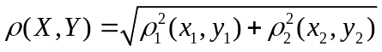 Здесь x₁,y₁ – элементы M₁, x₂,y₂ – элементы M₂, X=(x₁, x₂), Y=(y₁, y₂) – элементы декартова произведения M₁×M₂.
- Пусть 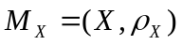 и 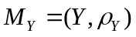- метрические пространства. Докажите, что на декартовом произведении 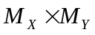 расстояние между элементами 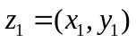и 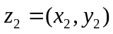, где 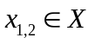, 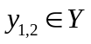, может быть задано, в частности с помощью любой из трёх формул: 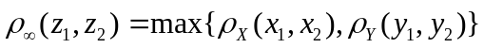 , 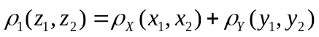, 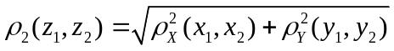. Понятно ли, что эта задача – это просто переформулировка предыдущих трёх в других терминах?
- Докажите, что введённые в предыдущей задаче расстояния удовлетворяют неравенствам 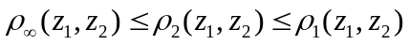. Приведите примеры, когда выполняются равенства.
- Докажите, что расстояние в арифметическом пространстве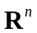 может быть задано, в частности с помощью любой из трёх формул: 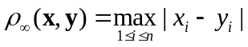 , 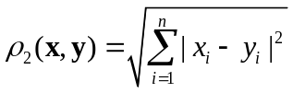[доказано на лекции, повторить], 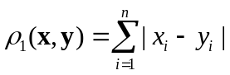. Докажите, что эти расстояния удовлетворяют неравенствам 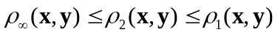
- Пусть - метрическое пространство, элементами которого являются бесконечные последовательности 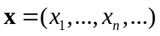 таких, что 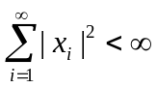 («квадратично суммируемые»), а метрика задаётся формулой 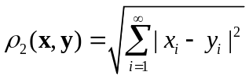. Докажите, что формула для расстояния корректно определена (т.е. ряд сходится), и что выполняются все аксиомы метрического пространства [доказано на лекции, повторить].
- Пусть - метрическое пространство, элементами которого являются бесконечные последовательности таких, что 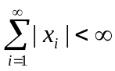 («абсолютно суммируемые»), а метрика задаётся формулой 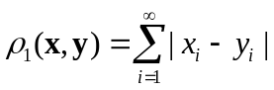. Докажите, что формула для расстояния корректно определена (т.е. ряд сходится), и что выполняются все аксиомы метрического пространства.
- Пусть 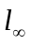- метрическое пространство, элементами которого являются ограниченные бесконечные последовательности , а метрика задаётся формулой 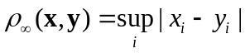. Докажите, что формула для расстояния корректно определена, и что выполняются все аксиомы метрического пространства.
- Докажите, что 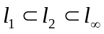, причём каждое включение строгое.
- Докажите, что 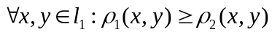. Приведите пример, когда выполняется равенство.
- Докажите, что 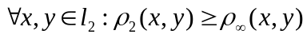. Приведите пример, когда выполняется равенство.
- Пусть 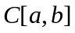- метрическое пространство, элементами которого являются непрерывные на  функции 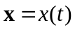, а метрика задаётся формулой 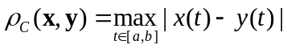. Докажите, что формула для расстояния корректно определена, и что выполняются все аксиомы метрического пространства.
- Пусть 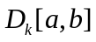(другое обозначение - 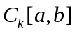)- метрическое пространство, элементами которого являются k раз непрерывно дифференцируемые на функции , а метрика задаётся формулой 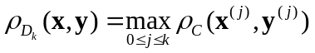, где 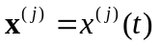 - j-я производная функции , а под нулевой производной понимается сама функция. Докажите, что формула для расстояния корректно определена, и что выполняются все аксиомы метрического пространства [доказано на лекции, повторить].

Теперь задачи, которых я не задавал, но было бы неплохо, если бы вы над ними подумали (часть из них есть в книжке).

- Пусть X – произвольное непустое множество. Докажите, что функция 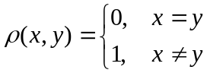 задаёт на этом множестве метрику (такая метрика называется дискретной).
- Докажите, что если для некоторого элемента a метрического пространства M значения ρ(x,a) при всевозможных x, принадлежащих M, в совокупности ограничены (т.е. не превосходят некоторой константы A), то значения ρ(x,y) при произвольных x,y из M также не превосходят некоторой константы B. Как связаны A и B? Перепишите данное утверждение, используя логическую символику. (Такое метрическое пространство называется ограниченным, а величина 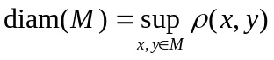называется его диаметром.)
- Для каких наименьших значений k_{1,2,3} для произвольных 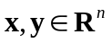выполнены неравенства 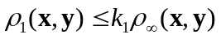, 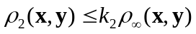, 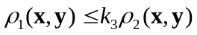? Приведите примеры, когда выполняются равенства.
- Пусть - метрическое пространство, элементами которого являются сходящиеся бесконечные последовательности , а метрика задаётся формулой 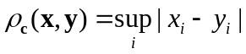. Докажите, что формула для расстояния корректно определена, и что выполняются все аксиомы метрического пространства.
- Пусть - метрическое пространство, элементами которого являются бесконечные последовательности , а метрика задаётся формулой 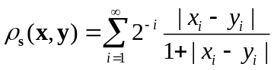. Докажите, что формула для расстояния корректно определена, и что выполняются все аксиомы метрического пространства.
- Докажите, что 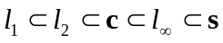, причём каждое включение строгое.
- Можно ли на прямой R ввести метрику по формуле 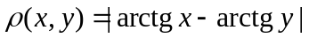?
- Для каких функций f: R → R формула 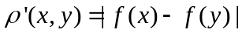 будет определять метрику на R?
- Пусть M=(X,ρ) – метрическое пространство. Для каких функций f: X → X формула 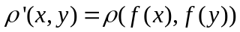 будет определять метрику на X?
- Можно ли на прямой R ввести метрику по формуле 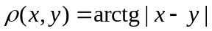?
- Какое свойство функции f: R → R гарантирует нам, что функция 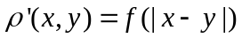 будет определять метрику на R?
- Пусть M=(X,ρ) – метрическое пространство. Какое свойство функции 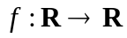 гарантирует нам, что функция 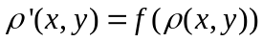 будет определять метрику на X, каково бы ни было пространство M?

Задачи, рассмотренные на последней лекции и семинарском занятии:

31. Докажите, что неотрицательная непрерывная функция , удовлетворяющая условию 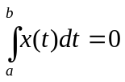, тождественно равна нулю на .
32. 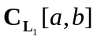- метрическое пространство, элементами которого являются непрерывные на функции 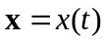, а расстояние задаётся формулой 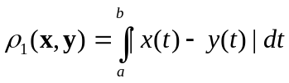. Докажите, что при таком определении выполнены все аксиомы метрического пространства.
33. 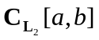- метрическое пространство, элементами которого являются непрерывные на функции , а расстояние задаётся формулой 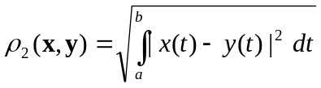. Докажите, что при таком определении выполнены все аксиомы метрического пространства.
34. Для каких наименьших значений k_{1,2,3} для произвольных 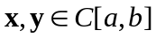выполнены неравенства 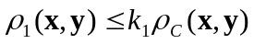, 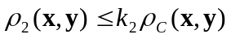, ? Приведите примеры, когда выполняются равенства.
35. Пусть метрическое пространство является одновременно линейным пространством. Можно ли утверждать, что произвольное подпространство этого пространства в смысле линейной алгебры является одновременно подпространством метрического пространства? Можно ли утверждать, что произвольное подпространство этого пространства как метрического является одновременно подпространством в смысле линейной алгебры?

Ещё одна задача, продолжение первой:

36. Пусть функция ρ – неотрицательная симметричная функция на X×X, удовлетворяющая неравенству треугольника. Докажите, что равенство ρ(x,y)=0 задаёт на X отношение эквивалентности. Докажите, что функция ρ задаёт метрику на множестве классов эквивалентности.

